高三一轮同步复习专题25 动量守恒定律及应用二
——“滑块-弹簧”模型

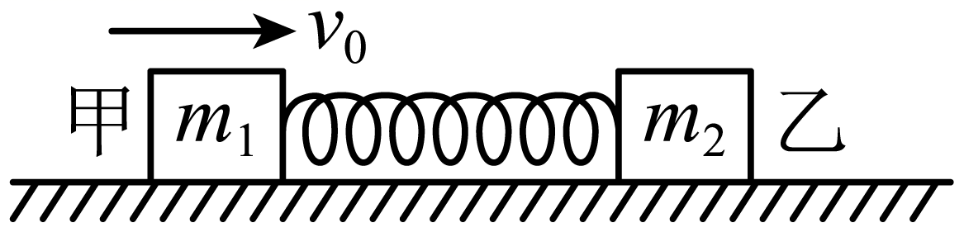【模型归纳】

【典例分析】
例1、如图所示，一轻弹簧的两端与质量分别为m₁和m₂的两物块甲、乙连接，静止在光滑的水平面上。现在使甲瞬时获得水平向右的速度v₀=5m/s，当甲物体的速度减小到1m/s时，弹簧最短。下列说法正确的是（ ）
A．紧接着甲物体将开始做减速运动
B．紧接着甲物体将开始做加速运动
C．甲乙两物体的质量之比m₁∶m₂=1∶3
D．甲乙两物体的质量之比m₁∶m₂=1∶4

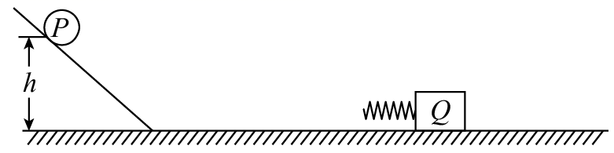【变式训练1】如图所示，质量为m₁=2 kg的小球P从离水平面高度为h=0.8m的光滑斜面上滚下，与静止在光滑水平面上质量为m_{Q}=2kg的带有轻弹簧的滑块Q碰撞，g=10m/s²，下列说法正确的是（ ）
A．P球与滑块Q碰撞前的速度为5m/s
B．P球与滑块Q碰撞前的动量为16kg·m/s
C．它们碰撞后轻弹簧压缩至最短时的速度为2m/s
D．碰撞过程中动能守恒

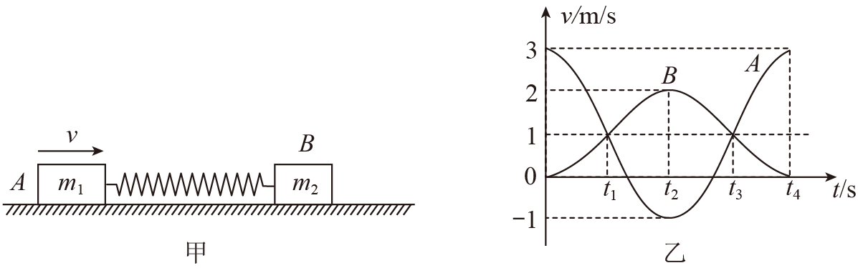【变式训练2】如图甲所示，一轻弹簧的两端与质量分别为m₁和m₂的两物块A、B相连接，并静止在光滑的水平面上。现使A瞬时获得水平向右的速度3m/s，以此刻为计时起点，两物块的速度随时间变化的规律如图乙所示，从图像信息可得（ ）
A．在t₁、t₃时刻两物块达到共同速度1m/s，且弹簧都处于伸长状态
B．从t₃到t₄时刻弹簧由伸长状态恢复到原长
C．两物体的质量之比为
D．在t₂时刻A与B的动能之比为

【变式训练3】如图所示，质量为m₁=0.95kg的小车A静止在光滑地面上，一质量为m₃=0.05kg的子弹以v₀=100m/s的速度击中小车A，并留在其中，作用时间极短。一段时间后小车A与另外一个静止在其右侧的，质量为m₂=4kg的小车B发生正碰，小车B的左侧有一固定的轻质弹簧，碰撞过程中，弹簧始终未超弹性限度，则下列说法错误的是（ ）
A．小车A与子弹的最终速度大小为3m/s
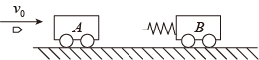B．小车B的最终速度大小为2m/s
C．弹簧最大的弹性势能为10J
D．整个过程损失的能量为240J

【变式训练4】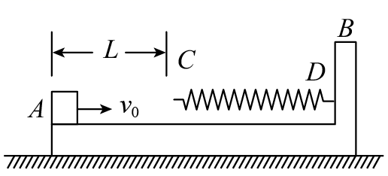如图所示，质量M=4kg的滑板B静止放在光滑水平面上，其右端固定一根轻质弹簧，弹簧的自由端C到滑板左端的距离L=0.5m这段滑板与木块A（可视为质点）之间的动摩擦因数μ=0.2，而弹簧自由端C到弹簧固定端D所对应的滑板上表面光滑。木块A以速度v₀=10m/s由滑板B左端开始沿滑板B上表面向右运动。已知木块A的质量m=1kg。g取10m/s²。=9.75
求：
（1）弹簧被压缩到最短时木块A的速度大小；
（2）木块A压缩弹簧过程中弹簧的最大弹性势能；
（3）木块A再次回到滑板B的最左端时的速度。

例2、如图所示，质量均为2kg的三个物块静止在光滑水平面上，其中物块B的右侧固定一轻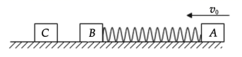弹簧，物块A与弹簧接触但不拴接。某时刻物块A突然以v₀=3m/s的速度向左运动，已知当A、B速度相等时，B与C恰好发生完全非弹性碰撞，碰撞过程时间极短，然后继续运动。若B、C碰撞过程中损失的机械能为∆E，B、C碰撞后运动的过程中弹簧的最大弹性势能为E_{p}，则（ ）
A．E=4.875J B．∆E=1.125J
C．E_{p}=6J D．E_{p}=4.875J

【变式训练1】如图所示，三个小球静止在足够长的光滑水平面，BC两个小球之间用弹簧连接起来，A球紧靠B球，m_{A}=m_{B}=1kg，m_{C}=2kg。现用水平外力从两侧缓慢压A球与C球，使弹簧处于压缩状态且弹性势能为100J，再突然撤去外力，已知A球与墙壁碰撞无机械能损失，A球若能与B球碰撞则粘合在一起，全程弹簧始终未达到弹性限度，下列说法正确的是（ ）
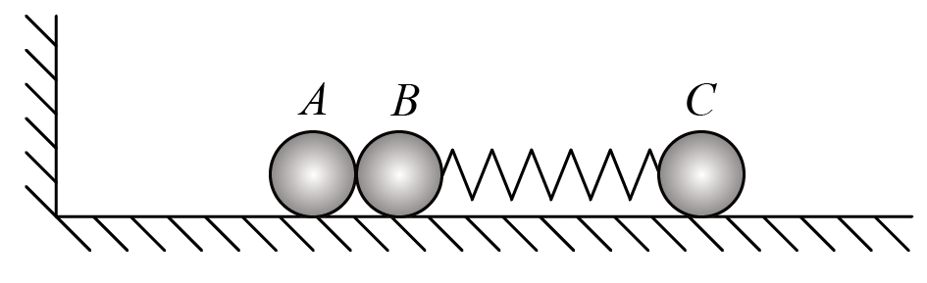A．若只撤去右侧外力，则小球B获得的最大速度为m/s
B．若只撤去右侧外力，则在此后的运动中，弹簧将会多次出现弹性势能等于J的时刻
C．若同时撤去两侧外力，则在此后的运动中三个小球将会多次出现的共速时刻
D．若同时撤去两侧外力，则三个小球最终将会以某一共同速度匀速运动下去

【变式训练2】如图所示，中间夹有被压缩轻弹簧的两弹性小球，，用轻绳相连后放置在光滑水平地面上，距小球右侧足够远的位置固定一半径的光滑半圆轨道，左侧放置一半径，的右侧带圆弧型的木块，木块底端放置一质量的弹性小球。现剪断轻绳，小球进入光滑半圆轨道后恰好通过最高点B，小球向左运动与发生弹性碰撞，，下列说法正确的是（ ）
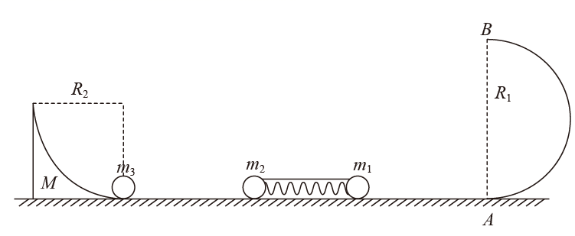A．小球落地点距A点的距离为1.5m
B．初始状态，弹簧弹性势能为37.5J
C．小球与碰撞后，以速度冲上圆弧型的木块
D．小球冲上木块M过程中，和M组成的系统动量守恒

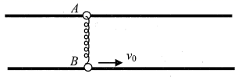例3、如图所示，足够长的两根光滑细杆水平平行放置（处在竖直面内），质量相等的两个小球A、B分别套在两杆上，开始时AB位置连线与杆垂直，A和B连接着一轻质弹簧，此时弹簧恰好为原长（弹簧永远在弹性限度内），现给B球一个初速度v₀向右运动，则关于两小球的运动情况，下列说法正确的是（ ）
A．第一次两球相距最远时，B球的速度为0
B．第一次两球相距最远时，B球的速度为
C．从B球开始运动后，B球的速度不可能为零
D．第一次两球相距最远时，弹性势能最大，系统动能为0
【强化训练】
1、如图所示，半径分别为R和的两光滑圆轨道安置在同一竖直平面内，两轨道之间由一条光滑水平轨道CD相连，在水平轨道CD上一轻弹簧被a、b两小球夹住，同时释放两小球，a、b球恰好能通过各自圆轨道的最高点，已知a球的质量为m。则（ ）
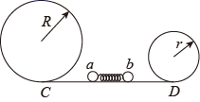A．b球质量为
B．两小球与弹簧分离时，动能相等
C．若要求a、b都能通过各自的最高点，弹簧释放前至少应具有的弹性势能为
D．a球到达圆心等高处时，对轨道压力为
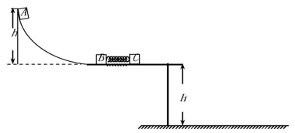2、如图所示，一轻质弹簧的一端固定在滑块B上，另一端与滑块C接触但未连接，该整体静止放在离地面高为H的光滑水平桌面上.现有一滑块A从光滑曲面上离桌面h高处由静止开始滑下，与滑块B发生碰撞并粘在一起压缩弹簧推动滑块C向前运动，经一段时间，滑块C脱离弹簧，继续在水平桌面上匀速运动一段后从桌面边缘飞出.已知，求：
（1）滑块A与滑块B碰撞结束瞬间的速度v；
（2）被压缩弹簧的最大弹性势能E_{Pmax}；
（3）滑块C落地点与桌面边缘的水平距离 s.


